Применение метода эластографии сдвиговой волны для функциональной диагностики двуглавой мышцы плеча человека.
Бегичева М.И.
студент
Московский государственный университет имени М.В.Ломоносова,
физический факультет, Москва, Россия
E–mail: begicheva.mi14@physics.msu.ru
В данной работе представлены результаты обработки исследования мышщы бицепса человека, полученные ультразвуковым методом. Исследование проводилось в Российском Научном Центре Хирургии им. акад. Б.В. Петровского РАМН заведующим лабораторией ультразвуковой диагностики, доктором медицинских наук, профессором Ю.Р. Камаловым. В качестве испытуемых выступали добровольцы – сотрудники и студенты физического факультета МГУ имени М.В. Ломоносова. Для проведения исследования был подготовлен соответствующий протокол.
Измерения проводились на ультразвуковом (УЗ) аппарате Siemens S2000 в режиме эластографии [1]. Визуализация исследуемой области проводилась с помощью В-режима на частоте 8 МГц. На монитор выводилось двумерное изображение мышщы, после чего выбиралась определенная глубина (от 1.0 см до 2.2 см, в зависимости от испытуемого). На данной глубине возбуждалась сдвиговая волна, скорость распространения которой затем регистрировалась с помощью последовательности ультразвуковых импульсов. Измерения проводились при двух положениях УЗ датчика: вдоль и поперёк мышечных волокон двуглавой мышцы испытуемого. Сначала измерялась скорость сдвиговой волны в ненагруженной мышце, далее мышцу нагружали от 1 до 3 кг с помощью дисков для штанги. Рука испытуемого имела опору под локтевым суставом и была согнута в нём под углом 90°. При этом кости предплечья и плеча располагались в плоскости, перпендикулярной плоскости опоры под углом 45° к опоре, а кисть была вытянута ладонью вверх параллельно опоре. Диски подвешивались на бинте, пропущенном через ладонь, чтобы избежать загрузки мышщ предплечья и обеспечить неподвижность всей конструкции.
Модуль сдвига вычислялся из упрощённой формулы 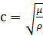 [2].

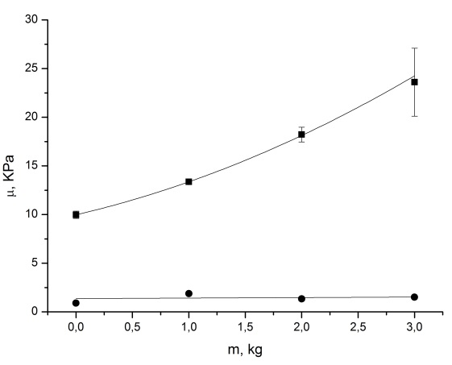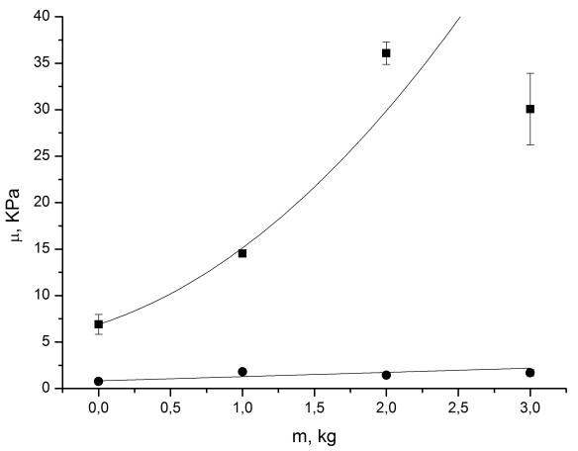
а) б)
Рис.1. Зависимость изменения модуля сдвига от приложенной нагрузки для одного из испытуемых на глубине 1 см (а) и (1.6-2.5) см (б).

На рис. 1,а представлен график зависимости модуля сдвига от приложенной нагрузки.
Измерения проведены на малой глубине (1 см) в процессе исследования двуглавой мышцы одного из испытуемых. Результаты измерения при расположении датчика вдоль мышечных волокон приведены квадратиками, поперёк – кружками. По графику видно, что зависимость модуля сдвига, измеренная при расположении датчика вдоль мышечных волокон, на глубине 1 см монотонно возрастает. Линией показана аппроксимация измеренной зависимости квадратичной параболой [3]. Значения модуля сдвига, измеренные при расположении датчика поперёк мышечных волокон, одинаковые в пределах погрешности и соединены горизонтальной линией, значение модуля сдвига для которой получено методом наименьших квадратов .
На рис. 1,б представлена измеренная зависимость модуля сдвига от приложенной нагрузки на большой глубине (2.5 см). По графику видно, что зависимость модуля сдвига, измеренная при расположении датчика вдоль мышечных волокон, также монотонно возрастает. Зависимости также была аппроксимирована квадратичной параболой. Значения модуля сдвига, измеренные при расположении датчика поперёк мышечных волокон, одинаковые в пределах погрешности и соединены горизонтальной линией, значение модуля сдвига для которой получено методом наименьших квадратов.

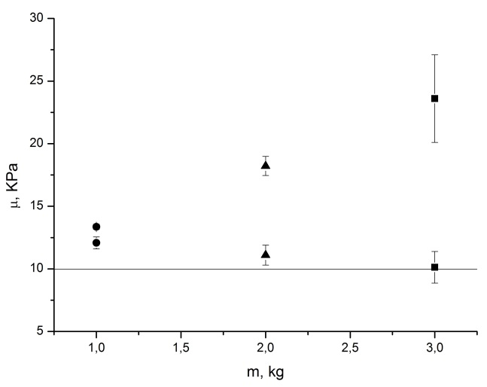

Рис.2. Зависимость изменения модуля сдвига после снятия диска от данной нагрузки.

На рис. 2 представлена зависимость изменения модуля сдвига в течение 1 минуты после снятия нагрузки от величины этой нагрузки. Разные символы соответствуют разной массе нагрузки. Большее значение модуля сдвига при каждой массе соответствует нагруженному состоянию, меньшее – разгруженному. Кружками показаны значения для 1 кг, треугольниками для 2 кг, квадратиками – для 3 кг. В настоящее время на основании результатов данных измерений разрабатывается алгоритм оценки времён релаксации, характеризующих мышечную ткань.
Данные результаты в будущем позволят разработать методы эластографии мышц, применяемые для диагностирования различных травм и растяжений, а также определения силового мышечного потенциала в спортивной медицине.
Исследование выполнено при финансовой поддержке РФФИ в рамках научного проекта № 16-02-00719 а.

- В. Г. Андреев, В. Н. Дмитриев, Ю. А. Пищальников и др. Наблюдение сдвиговой волны, возбужденной с помощью фокусированного ультразвука в резиноподобной среде // Акуст. журн. 1997. Т. 43. № 2. С. 149-155.
- Андреев В.Г., Крит Т.Б., Сапожников О.А. Стоячие сдвиговые волны в слоистых резиноподобных средах // Акуст. журн. 2010. Т. 56. № 5. С. 579-586
- Krit T., Andreev V., Demin I., et al. In vivo measurements of muscle elasticity applying shear waves excited with focused ultrasound // Journal Acoust. Soc. Am. 2017. V. 141. P. 3612.

